***Segundo Medio, Tecnología Marcia Parra Guía N° 7***

|  |  |  |
| --- | --- | --- |
| **NOMBRE:** | **Nº LISTA:** | **NOTA:** |
|
| **FECHA:** | **PTJE. TOTAL: 35 puntos**  **PUNTOS.** | **PTJE. OBTENIDO:** |
|

**UNIDAD:**Desarrollo e Implementación de Un servicio

**CONTENIDO:** Presentación de una Propuesta de Diseño

**OBJETIVO DE APRENDIZAJE:**

**OA 1** Identificar oportunidades o necesidades personales, grupales o locales que impliquen la creación de un servicio, utilizando recursos digitales u otros medios.

**Objetivo Guía:** “Desarrollar un marco teórico para definir proyecto de servicio”

**INTRODUCCIÓN:**

-Con esta nueva guía de trabajo se comenzará un proyecto que se desarrollará durante las próximas semanas. Por lo tanto, al momento de realizarlo, la recomendación es pensar bien sus decisiones para que no se cambie la temática de su proyecto a la mitad.

-Los contenidos a trabajar junto con la actividad a desarrollar en esta guía tienen como objetivo elaborar una investigación breve en base a entrevistas cuantitativas, pero **¿qué es una entrevista cuantitativa?**

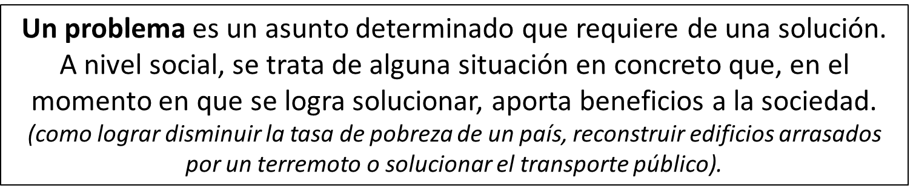

1. **Desarrollo.**

**CONFECCIÓN DE UN “MARCO TEÓRICO”**

Para ello, lo primero es definir bien **qué** se quiere investigar y **cómo** se investigará. Por lo tanto, para definir eso trabajaremos con algo llamado **“Marco Teórico”**, que corresponde en este caso a una tabla para “enmarcar” la forma en que se llevará acabo nuestra investigación.

**Elementos para crear el Marco Teórico:**

|  |  |
| --- | --- |
| TEMA | MOTIVACION |
| ZONA | ANTECEDENTES SOBRE EL PROBLEMA |
| GRUPO ENTREVISTADO | MEDIO PARA LA ENTREVISTA |
| PROBLEMA A INVESTIGAR | DISEÑO DE PREGUNTAS |

A continuación se explica brevemente como completar cada cuadro de la tabla:

|  |  |
| --- | --- |
| **TEMA**  Corresponde al área sobre la cual investigaremos. Al igual que en el proyecto anterior el ideal es partir con  temas amplios como salud, educación, medioambiente, tiempo libre, deporte, etc. | **MOTIVACION**  Que razones motivaron a seleccionar el tema de investigación |
| **ZONA**  La zona corresponde al lugar donde se hará la investigación. Puede ser bien específico como decir “Pasaje patito 123, Puente Alto, RM” o algo más amplio como “Comuna de La Pintana” o “Ciudad de Santiago, Chile” | **ANTECEDENTES SOBRE EL PROBLEMA**  Se da a conocer en uno o dos párrafos información que sirva de argumento al problema seleccionado. Puede apoyarse con parte de una noticia, una investigación, un artículo, estadísticas, etc que sirva de antecedente para entender de mejor manera el problema |
| **GRUPO ENTREVISTADO**  Es a quienes se encuestará, como en el proyecto anterior, la idea es ser específico y debe estar relacionado con la zona. “Las personas” “los habitantes”, etc son conceptos muy amplios.  Un ejemplo podría ser *“Usuarios de micros en el sector de Gabriela Poniente, Puente Alto”* | **MEDIO PARA LA ENTREVISTA**  En qué forma de hará la encuesta, puede ser:  -Online, es decir por internet, redes sociales, etc -Presencial, es decir en vivo y en directo con el encuestado  -Mixto, o sea ambas opciones anteriores. |
| **PROBLEMA A INVESTIGAR**  Corresponde específicamente el qué se investigará, es decir la situación concreta. Por ejemplo *“los usuarios de micros en el sector de Gabriela Poniente siente inseguridad al viajar en el transporte público”* | **DISEÑO DE PREGUNTAS**  Finalmente cuáles serán las preguntas que se harán en la encuesta y cuáles serán sus alternativas |

**1.-MARCO TEORICO**

-Debe definir su tema a investigar y a quiénes encuestará para desarrollar su investigación.

-El tema que selecciones puede basarse el proyecto que presento en su “Elevator Pich”, es decir investigar sobre su proyecto anterior

|  |  |  |  |
| --- | --- | --- | --- |
| **TEMA** |  | **ZONA** |  |
|  | 4 pts |  | 4 pts |
| **MOTIVACION** | 4 pts | **GRUPO ENTREVISTADO** | 4 pts |
| **PROBLEMA DE INVESTIGACION** | 4 pts | **MEDIO PARA LA ENTREVISTA** | 4 pts |
|  | **ANTECEDENTES SOBRE EL PROBLEMA** | | 9 pts |

**\*El diseño de preguntas se trabajará en la próxima guía.**